**AJUSTES MÁSCARA DE MAPA DE PROCESOS – GESTOR DOCUMENTAL**

Las correcciones que se requieren son las siguientes:

1. Falta el vínculo SISTEMAS:

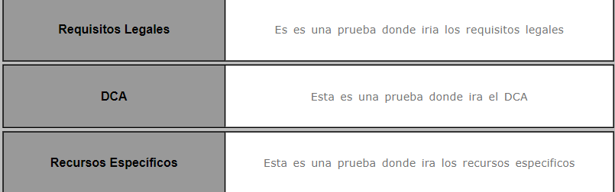

Se sugiere agregarlo a la lista mostrada en la imagen precedente.

1. La denominación del vínculo “Manuales y normas corporativas” no es correcto, debe denominarse como: **“POLÍTICAS, NORMAS Y PROCEDIMIENTOS”.**

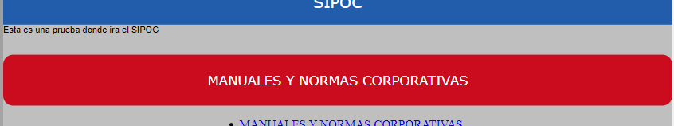

1. La denominación del vínculo “Documentos del Proceso” no es correcto, debe denominarse como: **“INSTRUCTIVOS, MANUALES, FORMULARIOS Y OTROS”.**



1. Se muestra el siguiente mensaje (localhost:8080…):

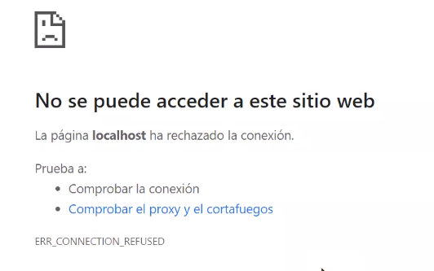

Se requiere el cambio de la URL para la visualización de ciertas funcionalidades.

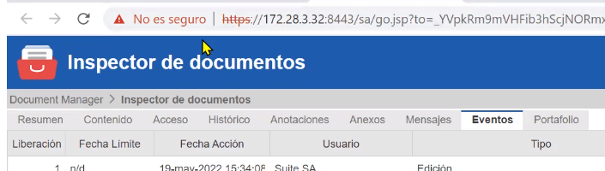

1. Se propone que los colores sean los siguientes:

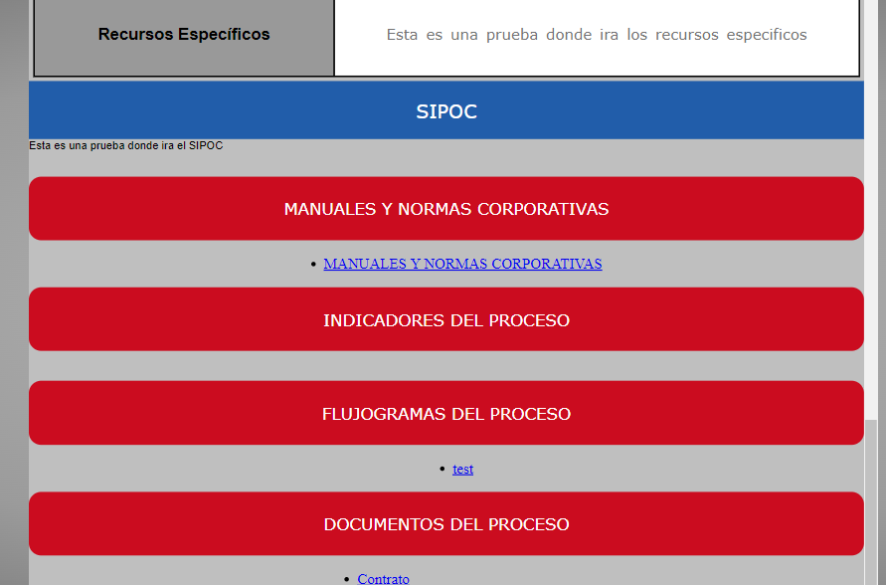

Ejemplo

**Ejemplo**

**Ejemplo**